1 DE OCTUBRE DE 2024

ACTIVIDAD 2

INSTALACIÓN ODOO EN UBUNTU

Alejandro Vega Perdiguero

**Índice**

**1.** **Odoo** 3

1. Primero actualizamos Ubuntu con los siguientes comandos





1. Ahora instalamos PostgreSQL con el comando



1. Cuando se nos instale nos preguntara por el servidor que queremos restaurar. Elegimos dbus.service

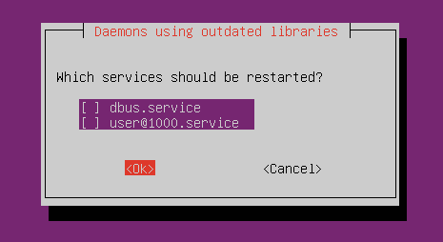

1. Ahora nos creamos un usuario en Postgre con el comando



1. Ahora descargamos las dependencias de Python, con el comando